PARTAGER LA LUMIÈRE DE NOËL. 4. 041

Destinataires privilégiés :  X Les enfants (cycle : X 1, X2, 0 3, 0 4).  0 L’équipe enseignante.  0 Les parents, la communauté paroissiale.  Date de la dernière mise à jour : 16/11/.06  Moment de l’année : Avent | Champs d’action visés :  0 Champ de la pédagogie.  X Champ des relations X intér., 0 extér. à l'école  0 Champ de l’organisation de la vie scolaire.  X Champ de la proposition, de la célébration de foi.  Type d'activité : Jeu - prière

Idée de base :  Variante de la « chaise musicale », ce jeu a pour but, au contraire, de n’éliminer personne lorsqu’il s’agit de partager la Lumière qui vient à nous en ce temps de Noël.  L’activité, parce que calme et pleine de sens, peut même être programmée juste avant une célébration afin de créer une transition entre la dernière activité de classe et le temps de recueillement proprement dit.  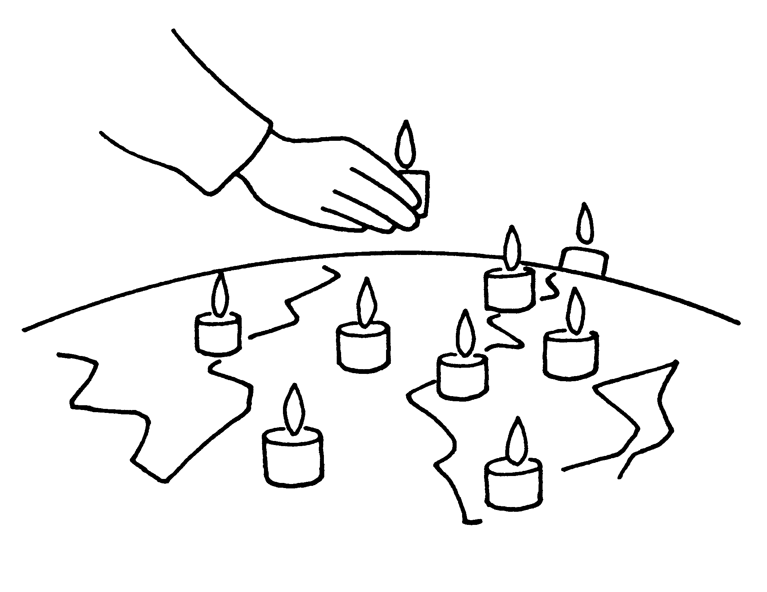  Description :  Matériel :  - un lumignon par enfant (+ 1 pour le M.)  - deux étoiles en carton  - chants de Noël et magnétophone  Déroulement du jeu :  La classe est occultée (ou du moins rendue plus sombre dans la mesure du possible).  La musique est lancée (il s’agit d’une musique douce ou éventuellement celle du chant / des chants privilégié/s pendant cet Avent ou encore de noëls classiques…)  Deux étoiles circulent de mains en mains entre tous les enfants (en augmenter le nombre éventuellement pour accélérer le jeu). Lorsque la musique s’arrête, les enfants en possession d’une étoile reçoivent un lumignon et l’allument (par exemple au cierge – ou à un des quatre cierges allumé/s auprès de la crèche). Après cet arrêt, le jeu reprend : la musique redémarre et les étoiles passent de nouveau de mains en mains.  Tous les participants reçoivent ainsi progressivement un lumignon et le local s’éclaire chaque fois un peu plus. Les enfants qui possèdent déjà la lumière participent encore au jeu ; si le sort les désigne une seconde fois, ils offrent leur étoile à un condisciple qui ne l’a pas encore reçue (sans oublier l’enseignant occupé au service « musique »…)  Prière :  Lorsque tout le monde a reçu et allumé son lumignon, l’animateur pourrait donner sens au jeu qui vient d’être vécu ensemble par une prière personnelle de remerciement :  - pour ce don de Jésus, Lumière offerte par le Seigneur au monde,  - pour ce partage vécu ensemble en signe de notre mission de passeurs de lumière.  Chacun de nous a bien pour mission là où il est de partager cette Lumière par son attention aux besoins de ses frères, par son action concrète, par sa parole, par son attitude (à relier aux actions de l’Avent menées en classe.) |   PLE 3.7  EGL 3.4

Références bibliques : l’étoile évoquée par saint Matthieu 2, 2 ; lumière chez saint Luc 2, 9
Références à d’autres documents : /

Variantes, extensions :
En fin de célébration, des petits cadeaux (bricolages réalisés par les enfants > FA 1.022, par exemple) pourraient, par le même procédé, être redistribués à tous de façon aléatoire.

Derniers conseils :
Si le local peut être occulté (même partiellement…), le sens n’en apparaîtra que davantage !...
Insistons sur le climat dans lequel doit se dérouler ce jeu. Une explication préalable pour que ce jeu soit vécu comme une collaboration et un partage est indispensable si vous souhaitez l’intégrer à la célébration.

